**Správa zdravotních a sociálních služeb Cheb, příspěvková organizace**

**a**

**Mateřská škola Cheb, Osvobození 67, příspěvková organizace**

**S M L O U V A O V Ý P ů J Č C E**

**CH E B 2 0 2 2**

NÍŽE UVEDENÉHO DNE, MĚSÍCE A ROKU:

**Správa zdravotních a sociálních služeb Cheb, příspěvková organizace**

se sídlem: Pastýřská 771/4, 350 02 Cheb

IČO: 70887985

zastoupená Bc. Petrou Tomkovou, DiS., ředitelkou

*na straně jedné jako půjčitel (dále jen „půjčitel“)*

a

**Mateřská škola Cheb, Osvobození 67, příspěvková organizace**

se sídlem: Osvobození 1218/67, 350 02 Cheb

IČO: 70987319

zastoupená: Bc. Veronikou Kubicovou, ředitelkou

*na straně druhé jako vypůjčitel (dále jen „vypůjčitel“)*

se smluvní strany dohodly ve smyslu ustanovení § 2193 a násl. zákona č. 89/2012 Sb., občanského zákoníku, ve znění pozdějších předpisů, na uzavření této

**S M L O U V Y O V Ý P ů J Č C E**

**Definice pojmů**

Nevyplývá-li z kontextu něco jiného, mají ve smlouvě na této listině následující slova a výrazy (tam, kde jsou uvedeny s velkým počátečním písmenem) tento význam:

„Nemovité věci“ znamená nemovité věci specifikované v ustanovení čl. I. odst. 1.1. Smlouvy.

„Movité věci“ znamená movité věci specifikované v ustanovení čl. I. odst. 1.2. Smlouvy.

„Předmět výpůjčky“ znamená nemovité věci specifikované v ustanovení čl. I. odst. 1.1. Smlouvy a movité věci specifikované v ustanovení č. I. odst. 1.2 Smlouvy.

"Smlouva" znamená smluvní ujednání na této listině.

# Předmět výpůjčky

# Půjčitel přenechává vypůjčiteli k užívání nemovité věci, a to:

1. pozemek parc. č. 1792/22;
2. místnost (třídu) o výměře 145,35 m2 nacházející se v přízemí budovy čp. 771 vystavěné na pozemku st. parc. č. 1759,

podle situačních zákresů místností budovy se jedná o místnosti č. 111-119;

1. místnost (třídu) o výměře 118,50 m2 nacházející se v 1. patře budovy čp. 771 vystavěné na pozemku st. parc. č. 1759,

podle situačních zákresů místností budovy se jedná o místnosti č.;208-216, 218;

1. místnost (kuchyň a šatna) o výměře 51,90 m2 nacházející se v suterénu budovy čp. 771 vystavěné na pozemku st. parc. č. 1759,

podle situačních zákresů místností budovy se jedná o místnosti č. 009-011 a 014;

1. půjčitel a vypůjčitel se dohodli na společném využívání místnosti (kočárkárna) o výměře 24,80 m2, nacházející se v suterénu budovy čp. 771 vystavěné na pozemku st. parc. č. 1759,

podle situačních zákresů místností budovy se jedná o místnost č.004;

to vše v katastrálním území Cheb, obec a okres Cheb, zapsané u Katastrálního úřadu pro Karlovarský kraj, Katastrální pracoviště Cheb, kteréžto situační zákresy tříd a kuchyně tvoří nedílnou součást této smlouvy jako příloha č. 1.

* 1. Půjčitel přenechává vypůjčiteli k užívání movité věci, které jsou specifikovány v příloze č. 2, která tvoří nedílnou součást smlouvy.
  2. Vypůjčitel prohlašuje, že se dostatečně seznámil s faktickým stavem nemovitých a movitých věcí, které jsou specifikovány v ustanovení čl. I. odst. 1.1. a 1.2. smlouvy.
  3. Vypůjčitel prohlašuje, že předmět výpůjčky si před uzavřením smlouvy osobně prohlédl a předmět výpůjčky do výpůjčky bez výhrad přijímá. O převzetí předmětu výpůjčky bude pořizován předávací protokol, který jako Příloha č. 3 tvoří nedílnou součást smlouvy.

# Účel výpůjčky

# Předmět výpůjčky je půjčitelem přenecháván vypůjčiteli do výpůjčky za účelem provozování předmětu výpůjčky jako škola.

# Doba trvání výpůjčky

# Výpůjčka dle smlouvy je uzavírána na dobu n e u r č i t o u od 1. září 2022.

# Půjčitel může kdykoliv odstoupit od smlouvy, jestliže:

a) vypůjčitel užívá přes písemnou výstrahu předmět výpůjčky nebo jeho část v rozporu se smlouvou, zákonem nebo dobrými mravy, nebo trpí-li užívání předmětu výpůjčky nebo jeho části takovým způsobem, že půjčiteli vzniká škoda, nebo že mu hrozí značná škoda,

b) s ohledem na pravomocné rozhodnutí příslušného orgánu je třeba předmět výpůjčky nebo jeho část vyklidit,

c) vypůjčitel přenechá předmět výpůjčky nebo jeho část do užívání další osobě bez předchozího písemného souhlasu půjčitele.

* 1. Odstoupení od smlouvy musí být písemné, musí být prokazatelně doručeno druhé smluvní straně a nabývá účinnosti okamžikem jeho doručení druhé smluvní straně. Tímto okamžikem smlouva zanikne s účinky k okamžiku odstoupení (ex nunc), tj. nikoliv od počátku.
  2. Skončí-li výpůjčka, je vypůjčitel povinen předat půjčiteli vyklizený předmět výpůjčky v den skončení výpůjčky ve stavu v jakém jej převzal, s přihlédnutím k obvyklému opotřebení a provedeným úpravám, s nimiž půjčitel vyslovil souhlas, pokud se smluvní strany nedohodnou jinak. Při skončení výpůjčky bude proveden protokolární zápis o předání předmětu výpůjčky půjčiteli a pořízena fotodokumentace. Poškození předmětu výpůjčky, které bylo způsobeno činností vypůjčitele, je povinen vypůjčitel odstranit na své náklady.

# Služby

* 1. Vypůjčitel nese veškeré náklady spojené s provozem předmětu výpůjčky (zejména mzdové náklady, náklady na údržbu předmětu výpůjčky, náklady na spotřebu materiálu, náklady na realizaci vzdělávacích kurzů, náklady na pořízení vzdělávacích materiálů).

# Práva a povinnosti smluvních stran

* 1. Vypůjčitel je oprávněn užívat Předmět výpůjčky v rozsahu a k účelu stanovenému v této smlouvě, a to po celou dobu trvání výpůjčky.
  2. Vypůjčitel je povinen umožnit půjčiteli na požádání přístup k předmětu výpůjčky za účelem kontroly, zda vypůjčitel užívá předmět výpůjčky stanoveným způsobem, a to za doprovodu vypůjčitele či osoby k tomu zmocněné.
  3. Vypůjčitel se zavazuje udržovat pořádek v předmětu výpůjčky, dodržovat veškeré bezpečnostní, protipožární a hygienické předpisy a řídit se všemi v místě platnými vyhláškami a obecně závaznými předpisy, bez zbytečného odkladu oznámit půjčiteli vznik závad a umožnit mu jejich odstranění, jinak vypůjčitel odpovídá za škodu, která nesplněním této povinnosti vznikla, je povinen chránit předmět výpůjčky před poškozením a zničením.
  4. Vypůjčitel při své činnosti v plném rozsahu odpovídá za plnění povinností na úseku protipožární ochrany a BOZP v předmětu výpůjčky a dále ve společných prostorách, které bude pro svou činnost využívat.
  5. Půjčitel je povinen zajistit vypůjčiteli řádný a nerušený výkon práv z výpůjčky po celou dobu výpůjčky.

1. **Umožnění užívání třetí osobě**
   1. Vypůjčitelje oprávněn umožnit užívání předmětu výpůjčky třetí osobě jen na základě předchozího písemného souhlasu půjčitele.
2. **Společná a závěrečná ustanovení**
   1. Smlouvu lze měnit, doplňovat a upřesňovat pouze oboustranně odsouhlasenými, písemnými a průběžně číslovanými dodatky, podepsanými účastníky obou smluvních stran, kdy podpisy obou smluvních stran musí být obsaženy na jedné listině.
   2. Smluvní strany se dohodly, že v případě zániku právního vztahu založeného slouvou zůstávají v platnosti a účinnosti i nadále ustanovení, z jejichž povahy vyplývá, že mají zůstat nedotčena zánikem právního vztahu založeného Smlouvou.
   3. V případě neplatnosti nebo neúčinnosti některého ustanovení smlouvy nebudou dotčena ostatní ustanovení smlouvy.
   4. Smlouva nabývá platnosti podpisem smluvních stran, resp. jejich oprávněných zástupců. Tato smlouva nabývá účinnosti nejdříve dnem uveřejnění prostřednictvím registru smluv dle zákona č. 340/2015 Sb., o zvláštních podmínkách účinnosti některých smluv, uveřejňování těchto smluv a o registru smluv. Půjčitel se zavazuje realizovat zveřejnění této smlouvy v předmětném registru v souladu s uvedeným zákonem.
   5. Smlouva je vyhotovena ve čtyřech stejnopisech, z nichž dva obdrží půjčitel a dva vypůjčitel.

Uzavření této smlouvy bylo schváleno dne 26.05.2022 usnesením Rady města Chebu č. RM 293/8/2022.

Smluvní strany výslovně prohlašují, že jsou k právnímu jednání zcela svéprávné, že tato smlouva je projevem jejich pravé, určité a svobodné vůle a že si tuto smlouvu podrobně přečetly, zcela jednoznačně porozuměly jejímu obsahu, proti kterému nemají žádných výhrad, uzavírají ji dobrovolně, nikoliv v tísni, pod nátlakem nebo za nápadně jednostranně nevýhodných podmínek a takto ji podepisují.

**Příloha č. 1:** Situační zákresy předmětu výpůjčky.

**Příloha č. 2:** Seznam movitých věcí.

**Příloha č. 3:** Předávací protokol.

V Chebu dne ___________________

______________________________

**Správa zdravotních a sociálních služeb Cheb, příspěvková organizace**

zastoupená

Bc. Petrou Tomkovou, DiS.,

ředitelkou

V Chebu dne ___________________

______________________________

**Mateřská škola Cheb, Osvobození 67, příspěvková organizace**

zastoupená

Bc. Veronikou Kubicovou,

ředitelkou

**Příloha č. 1**

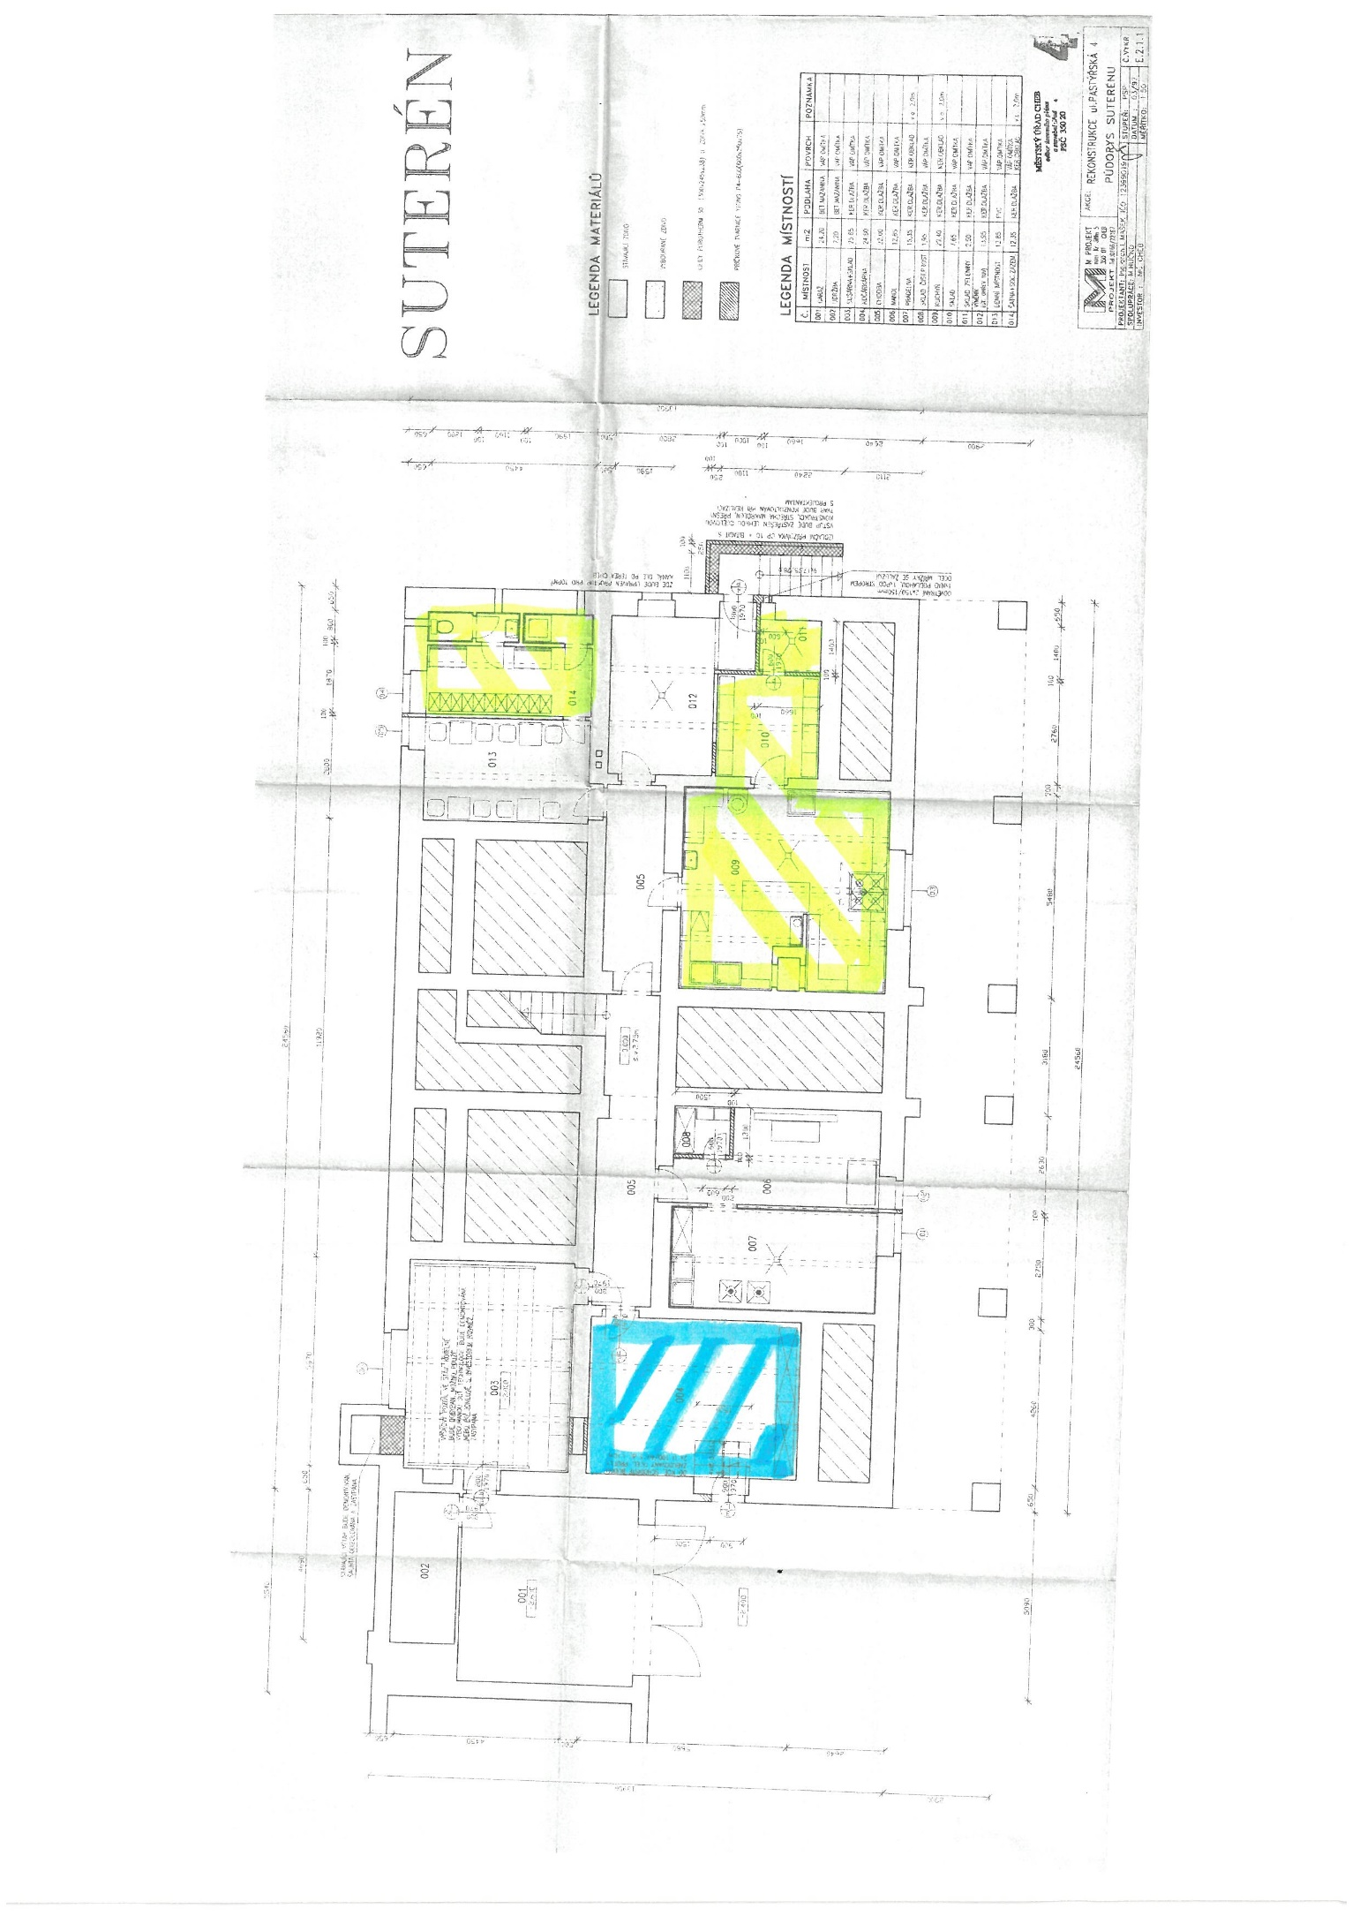

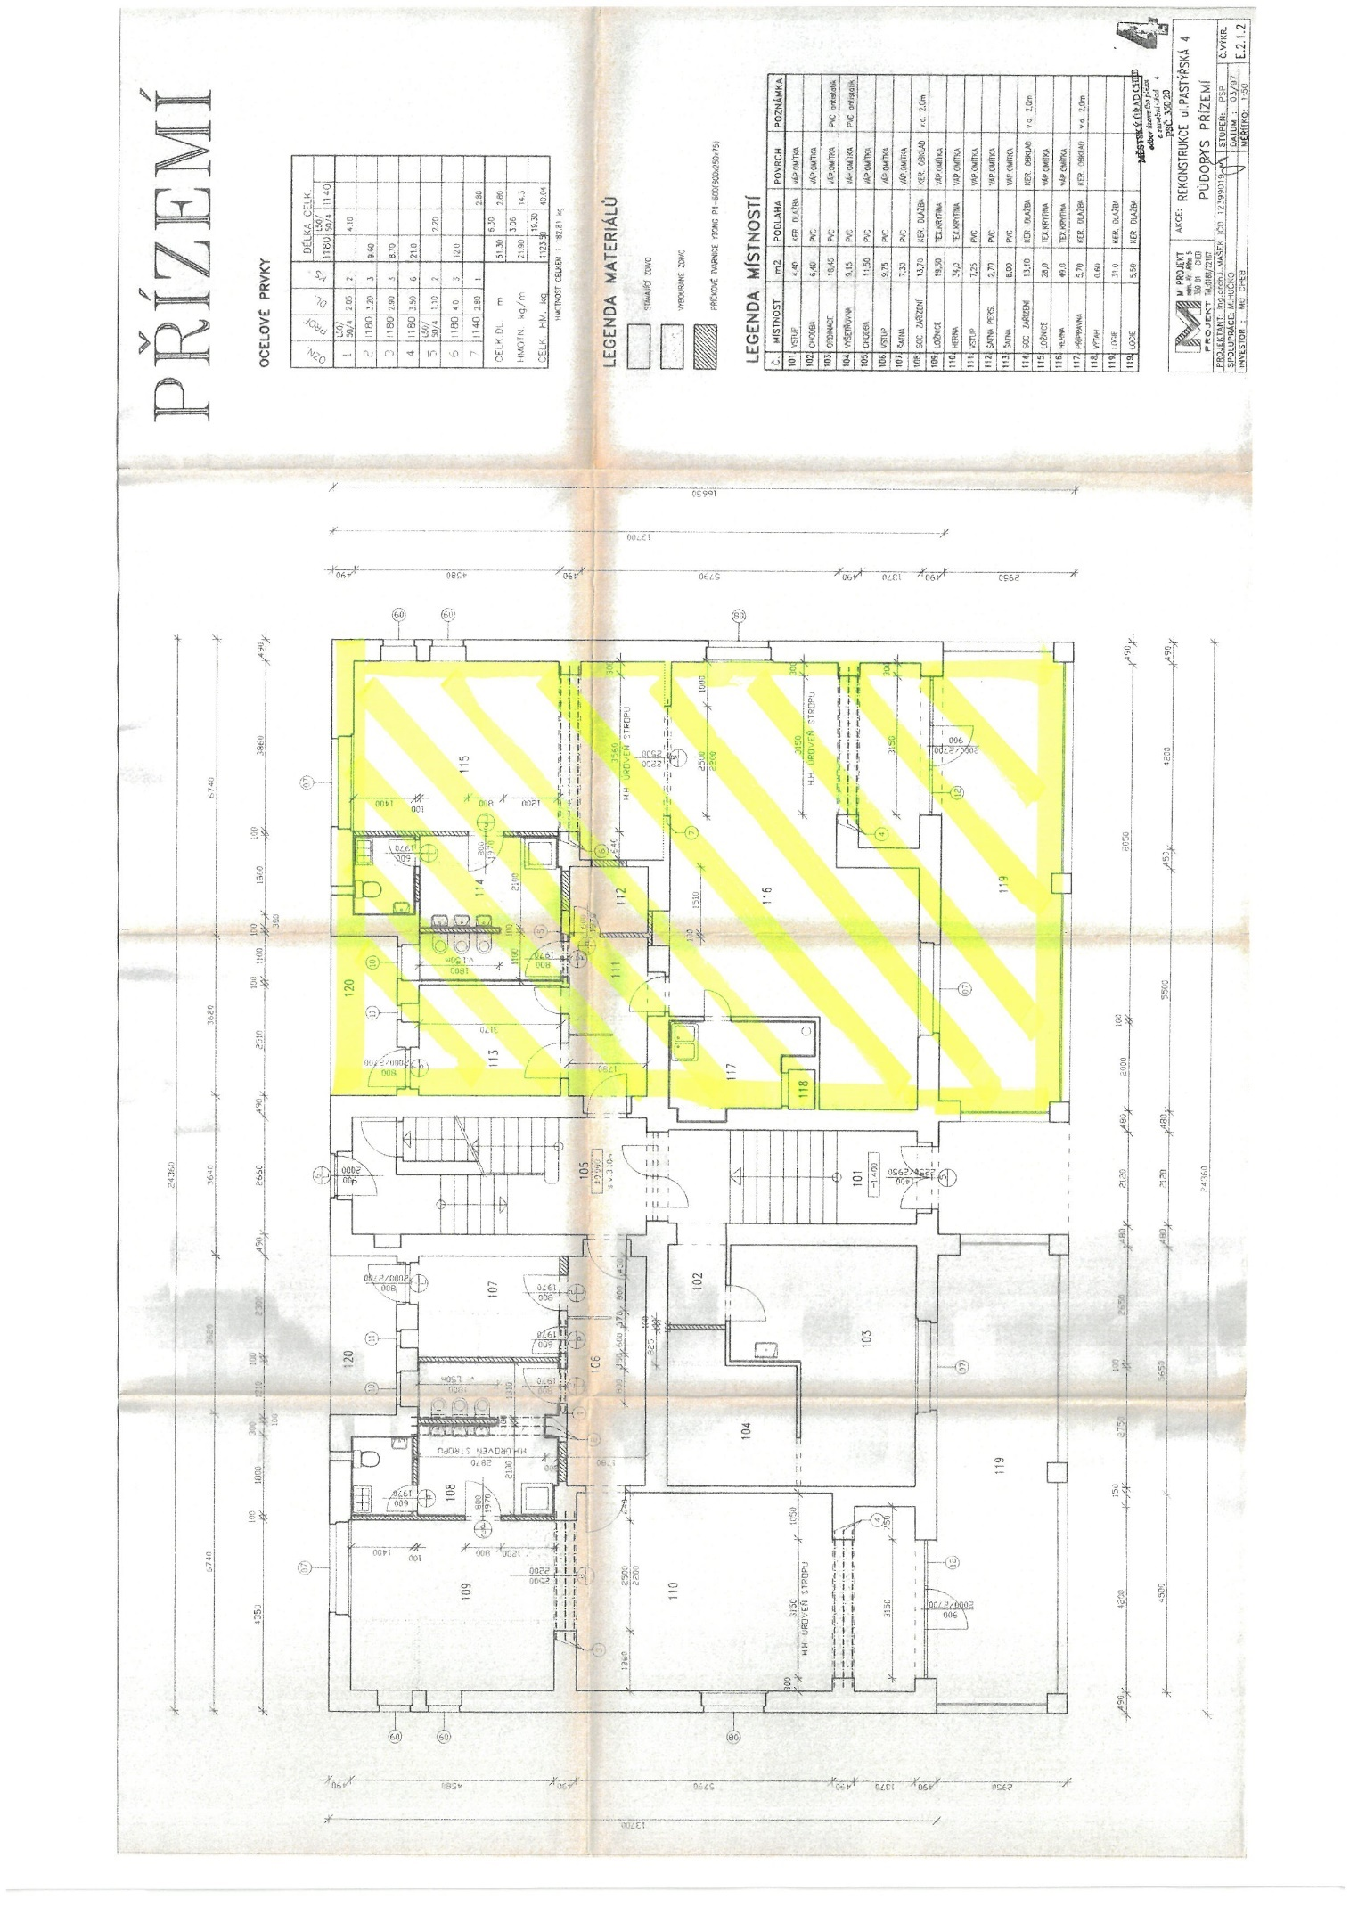

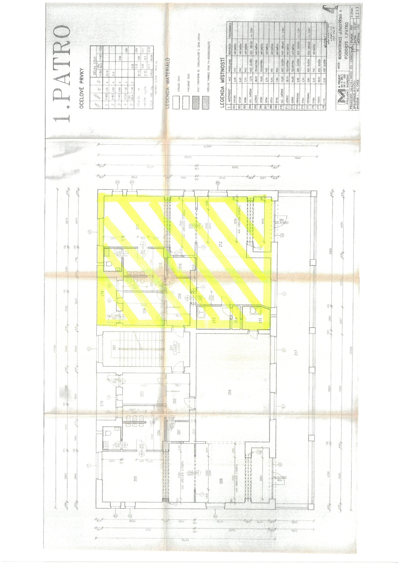

**Příloha č. 2**

**Seznam movitých věcí**

|  |  |  |  |  |  |  |
| --- | --- | --- | --- | --- | --- | --- |
| *Místnost* | *Evid.číslo* | *Invent.číslo* | *Datum pořiz.* | *Název* | *Množství* | *Pořiz.cena* |
| 001 | 1/151 | 1197 | 21.11.1997 | Hasící přístroj | 1,000 | 1 708,00 |
| 001 | 1/159 | 1208 | 21.11.1997 | Lékárnička | 1,000 | 1 952,00 |
| 001 | 1/195 | 1176 | 19.12.1997 | Servírovací vozík - kov. pr. | 1,000 | 1 520,00 |
| 001 | 1/550 | 3594 | 22.12.2005 | Nerezový dřez velký | 1,000 | 8 925,00 |
| 001 | 1/552 | 3598 | 23.12.2005 | Pekárna chleba | 1,000 | 1 999,00 |
| 001 | 1/621 | 3718 | 14.11.2008 | Váha digitální 15 kg | 1,000 | 4 978,00 |
| 001 | 1/650 | 3785 | 18.05.2009 | Fritéza | 1,000 | 7 839,00 |
| 001 | 1/681 | 3995 | 02.03.2011 | Baumatic sporák BC908SS plyn | 1,000 | 27 598,80 |
| 001 | 1/709 | 4042 | 01.11.2012 | Robot Sirman Plutone 20 | 1,000 | 26 400,00 |
| 001 | 1/712 | 4045 | 30.11.2012 | pracovní pult s odkládacím prostore | 1,000 | 11 268,00 |
| 001 | 1/715 | 4049 | 11.12.2012 | robot Bosch | 1,000 | 8 800,00 |
| 001 | 1/731 | 4073 | 19.03.2014 | hrnec Concept | 1,000 | 3 900,00 |
| 001 | 1/734 | 4082 | 14.05.2014 | skříńka se šoupacími dvířky | 1,000 | 7 475,00 |
| 001 | 1/735 | 4083 | 14.05.2014 | skříńka se šoupacími dvířky a šuplíky | 1,000 | 7 820,00 |
| 001 | 1/737 | 4085 | 14.05.2014 | skříňka s roletami | 1,000 | 4 945,00 |
| 001 | 1/738 | 4086 | 14.05.2014 | skříňka s roletami | 1,000 | 4 945,00 |
| 001 | 1/748 | 4098 | 26.12.2014 | konvektomat | 1,000 | 332 387,00 |
| 001 | 1/749 | 4099 | 19.02.2015 | chladnička | 1,000 | 19 000,00 |
| 001 | 1/758 | 4110 | 05.11.2015 | chladnička Whirpool | 1,000 | 24 990,00 |
| 001 | 1/792 | 4147 | 14.03.2017 | chladnička Goddess | 1,000 | 19 790,00 |
| 001 | 1/802 | 4164 | 07.12.2017 | Mlýnek na maso elektrický TC12E vč.přísl. | 1,000 | 22 760,10 |
| 001 | 137/1 | 137/1 | 22.01.2019 | Kastrol nízky 20 l pr. 40 cm nerez + poklice | 1,000 | 3 738,90 |
| 001 | 2816 | 2816 | 01.04.2019 | Komoda dřevěná | 1,000 | 1 380,00 |
| 001 | 2820 | 2820 | 01.04.2019 | Komoda NS CT2 | 1,000 | 1 380,00 |
| 001 | 3/1004 | 4015 | 16.12.2011 | hrnec vysoký Profes 32cm smalt | 1,000 | 1 398,00 |
| 001 | 3/1016 | 4050 | 11.12.2012 | Kastrol nízký COOKMAX (TOM-GAST) | 1,000 | 2 322,00 |
| 001 | 3/1074 | 9353 | 13.03.2019 | Ruční šlehač ETA | 1,000 | 1 505,17 |
| 001 | 3/845 | 3837 | 30.11.2009 | Hrnec tlakový | 1,000 | 2 398,00 |
| 001 | 3/854 | 3854 | 20.01.2010 | Pracovní kuchyňská deska | 1,000 | 1 500,00 |
| 001 | 3/855 | 3855 | 20.01.2010 | Pracovní deska | 1,000 | 1 300,00 |
| 001 | 3/856 | 3856 | 20.01.2010 | Rohová police | 1,000 | 1 000,00 |
| 001 | 3/882 | 3822 | 29.09.2010 | Stolní otvírák | 1,000 | 1 667,00 |
| 001 | 3529 | 3529 | 17.02.2021 | Dávkovač mýdla bezdotykový MERIDA Hygiene bílý | 1,000 | 1 114,41 |
| 001 | 5 | 1401 | 24.11.1997 | Kuchyňská linka ELZA | 1,000 | 36 800,00 |
| 001 | 9378 | 9378 | 04.02.2020 | Kráječ na knedlíky | 1,000 | 2 878,59 |
| **001** | **Kuchyně** |  |  |  |  | **611 381,97** |

|  |  |  |  |  |  |  |
| --- | --- | --- | --- | --- | --- | --- |
| 006 | 1/1041 | 4157 | 20.09.2017 | chodící trenažér | 1,000 | 2 180,00 |
| 006 | 1/1043 | 4159 | 20.09.2017 | rotoped | 1,000 | 2 380,00 |
| 006 | 1/155 | 1201 | 21.11.1997 | Hasící přístroj | 1,000 | 1 708,00 |
| 006 | 1/180 | 1158 | 08.12.1997 | Šatní dvojskříňka - kov. pr. | 1,000 | 4 460,00 |
| 006 | 1/384 | 702 | 13.07.1993 | Skříň dvoudvéř. dolní | 1,000 | 1 950,00 |
| 006 | 1/390 | 1701 | 28.12.1999 | Skříňka SNH horní | 1,000 | 1 990,00 |
| 006 | 1/391 | 1702 | 28.12.1999 | Skříňka SD dolní | 1,000 | 1 990,00 |
| 006 | 1/393 | 1704 | 28.12.1999 | Skříňka úzká | 1,000 | 1 890,00 |
| 006 | 1/394 | 1705 | 28.12.1999 | Skříňka SPH horní | 1,000 | 1 390,00 |
| 006 | 1/395 | 1706 | 28.12.1999 | Skříňka SZ | 1,000 | 2 690,00 |
| 006 | 1/396 | 1707 | 28.12.1999 | Skříňka SSH horní | 1,000 | 1 990,00 |
| 006 | 1/397 | 1708 | 28.12.1999 | Skříňka SN | 1,000 | 1 990,00 |
| 006 | 1/439 | 3362 | 30.06.2002 | Lehátka dřevěná | 1,000 | 1 860,00 |
| 006 | 1/439 | 3361 | 30.06.2002 | Lehátka dřevěná | 1,000 | 1 860,00 |
| 006 | 1/439 | 3360 | 30.06.2002 | Lehátka dřevěná | 1,000 | 1 860,00 |
| 006 | 1/439 | 3364 | 30.06.2002 | Lehátka dřevěná | 1,000 | 1 860,00 |
| 006 | 1/439 | 3365 | 30.06.2002 | Lehátka dřevěná | 1,000 | 1 860,00 |
| 006 | 1/439 | 3363 | 30.06.2002 | Lehátka dřevěná | 1,000 | 1 860,00 |
| 006 | 1/439 | 3359 | 30.06.2002 | Lehátka dřevěná | 1,000 | 1 860,00 |
| 006 | 1/439 | 3354 | 30.06.2002 | Lehátka dřevěná | 1,000 | 1 860,00 |
| 006 | 1/439 | 3353 | 30.06.2002 | Lehátka dřevěná | 1,000 | 1 860,00 |
| 006 | 1/439 | 3352 | 30.06.2002 | Lehátka dřevěná | 1,000 | 1 860,00 |
| 006 | 1/439 | 3355 | 30.06.2002 | Lehátka dřevěná | 1,000 | 1 860,00 |
| 006 | 1/439 | 3358 | 30.06.2002 | Lehátka dřevěná | 1,000 | 1 860,00 |
| 006 | 1/439 | 3357 | 30.06.2002 | Lehátka dřevěná | 1,000 | 1 860,00 |
| 006 | 1/439 | 3356 | 30.06.2002 | Lehátka dřevěná | 1,000 | 1 860,00 |
| 006 | 1/455 | 3399 | 17.12.2003 | Stůl pod psací stroj | 1,000 | 4 950,00 |
| 006 | 1/654 | 3796 | 18.06.2009 | Vestavěná skříň bílá | 1,000 | 15 164,00 |
| 006 | 1/658 | 3808 | 27.08.2009 | Kout kadeřník | 1,000 | 4 450,00 |
| 006 | 1/658 | 3807 | 27.08.2009 | Dům snů vestavba | 1,000 | 36 940,00 |
| 006 | 1/661 | 3813 | 23.09.2009 | Dětský stolek | 1,000 | 3 480,00 |
| 006 | 1/661 | 3814 | 23.09.2009 | Dětský stolek | 1,000 | 3 480,00 |
| 006 | 1/700 | 4029 | 29.08.2012 | kuchyňská linka | 1,000 | 10 976,00 |
| 006 | 1/740 | 4089 | 13.06.2014 | skříňka do šatny | 1,000 | 4 370,00 |
| 006 | 1/741 | 4090 | 13.06.2014 | skříňka do šatny | 1,000 | 4 370,00 |
| 006 | 1/747 | 4097 | 27.11.2014 | dětská kuchyňská linka EURO | 1,000 | 7 390,00 |
| 006 | 11/638 | 4195 | 25.07.2018 | Křeslo Roca látka Focus 16 | 1,000 | 4 542,00 |
| 006 | 11/640 | 4197 | 31.07.2018 | Kuchyně Lina 1/3 | 1,000 | 1 399,33 |
| 006 | 11/641 | 4198 | 31.07.2018 | Kuchyně Lina 2/3 | 1,000 | 2 798,67 |
| 006 | 118 | 118/1 | 09.11.2018 | Sedací souprava - sestavená | 1,000 | 11 370,00 |
| 006 | 128 | 128/1 | 09.11.2018 | Kontejnerová skříňka B-30204, Rozměry:116x42x129cm | 1,000 | 5 600,00 |
| 006 | 3/1008 | 4019 | 16.12.2011 | Čistička vzduchu Steba | 1,000 | 2 990,00 |
| 006 | 3/1030 | 4096 | 27.11.2014 | servírovací stolek | 1,000 | 2 290,00 |
| 006 | 3/1040 | 4156 | 20.09.2017 | běžící pás | 1,000 | 2 450,00 |
| 006 | 3/1042 | 4158 | 20.09.2017 | rotoped | 1,000 | 2 380,00 |
| 006 | 3/1068 | 9347 | 17.12.2018 | Velký hudební kufřík | 1,000 | 1 599,00 |
| 006 | 3/658 | 3809 | 27.08.2009 | Vestavba - schody | 1,000 | 9 249,00 |
| 006 | 3/661 | 3812 | 23.09.2009 | Dětský stolek | 1,000 | 3 480,00 |
| 006 | 3/825 | 3802 | 22.06.2009 | Věšákové přihrádky | 3,000 | 5 700,00 |
| 006 | 3/835 | 3826 | 23.09.2009 | Žaluzie | 1,000 | 2 656,10 |
| 006 | 3/837 | 3830 | 23.09.2009 | Rohová lavice | 1,000 | 2 190,00 |
| 006 | 3517 | 3517 | 15.10.2020 | Pohádky od maminky 1 - NovaDida | 1,000 | 2 400,00 |
| 006 | 3520 | 3520 | 24.11.2020 | Grippies stahovače - set 24 Kidtown | 1,000 | 1 842,03 |
| 006 | 3521 | 3521 | 24.11.2020 | Magnetická stavebnice Malý stavitel - emoce Kidtow | 1,000 | 1 230,93 |
| 006 | 3526 | 3526 | 17.02.2021 | Dávkovač mýdla bezdotykový MERIDA ONE bílý | 1,000 | 1 433,85 |
| 006 | 4174 | 4174 | 17.09.2018 | Zrcadlo v koupelně | 1,000 | 1 129,33 |
| 006 | 4222 | 4222 | 09.11.2018 | Koupelnová sestava pro 6 dětí B-KUZOPO6 | 3,000 | 6 000,00 |
| 006 | 4225 | 4225 | 09.11.2018 | Skříňka dvířková B-2040470, Rozměry: 78x40x70cm | 1,000 | 2 350,00 |
| 006 | 4226 | 4226 | 09.11.2018 | Dekorační molitan Pejsek ML1998 | 1,000 | 1 620,00 |
| 006 | 4227 | 4227 | 09.11.2018 | Dekorační molitan - Kočička ML1008 | 1,000 | 1 620,00 |
| 006 | 4231 | 4231 | 17.11.2018 | Kancelářská židle Hector | 2,000 | 5 180,00 |
| 006 | 70 | 70/1 | 25.07.2018 | Skříň Hobis Strong buk se zámkem | 1,000 | 5 955,71 |
| 006 | 78 | 78/1 | 06.09.2018 | Myčka nádobí Bosch Silence Plus SMS46GW01E bílá | 1,000 | 9 990,00 |
| 006 | 9361 | 9361 | 16.07.2019 | Textilní - magnetická nástěna 900x600 | 1,000 | 1 563,37 |
| 006 | 9366 | 9366 | 22.07.2019 | Benžížalice deska modrá plast - sada | 1,000 | 2 553,19 |
| 006 | 9374 | 9374 | 13.12.2019 | Autodráha | 1,000 | 1 748,00 |
| 006 | 9375 | 9375 | 13.12.2019 | Mechanický stepper | 1,000 | 2 499,00 |
| 006 | 9377 | 9377 | 13.12.2019 | Lego - Dobrodružství na farmě - 10869 | 1,000 | 1 249,00 |
| **006** | **Třída Broučci - přízemí** | | | |  | **259 276,51** |

|  |  |  |  |  |  |  |
| --- | --- | --- | --- | --- | --- | --- |
| 007 | 1/156 | 1202 | 21.11.1997 | Hasící přístroj | 1,000 | 1 708,00 |
| 007 | 1/181 | 1159 | 19.12.1997 | Šatní dvojskříňka - kov. pr. | 1,000 | 4 460,00 |
| 007 | 1/246 | 1254 | 03.11.1997 | Skříňka PICOLO SN 4080-01 | 1,000 | 1 090,00 |
| 007 | 1/251 | 1328 | 03.11.1997 | Skříňka PICOLO SNH 8080-01 | 1,000 | 1 890,00 |
| 007 | 1/253 | 1261 | 03.11.1997 | Skříňka PICOLO SP 8080-01 | 1,000 | 1 290,00 |
| 007 | 1/404 | 1930 | 29.06.2000 | Picolo-vitrina proskl. 03/80 | 1,000 | 3 068,00 |
| 007 | 1/452 | 3396 | 15.12.2003 | Souprava na motoriku | 1,000 | 7 088,20 |
| 007 | 1/453 | 3397 | 17.12.2003 | Kuchyňská linka dětská | 1,000 | 5 889,00 |
| 007 | 1/465 | 3412 | 31.12.2003 | Zásobník na polštáře | 1,000 | 2 967,90 |
| 007 | 1/475 | 3429 | 13.02.2004 | Demonstrační obrázky | 1,000 | 4 850,00 |
| 007 | 1/509 | 3475 | 08.11.2004 | Kovová stěna (police) | 1,000 | 4 999,00 |
| 007 | 1/516 | 3482 | 18.10.2004 | Kadeřnický salon OLŠE | 1,000 | 2 390,00 |
| 007 | 1/518 | 3484 | 18.10.2004 | Obchod se stříškou OLŠE | 1,000 | 2 980,00 |
| 007 | 1/531 | 3565 | 28.12.2004 | Mini vež JVC | 1,000 | 2 999,00 |
| 007 | 1/589 | 3645 | 30.10.2007 | Zvučné trubky barevné | 1,000 | 1 975,00 |
| 007 | 1/659 | 3810 | 27.08.2009 | Nástěnný věšák na výkresy | 1,000 | 3 000,00 |
| 007 | 1/710 | 4043 | 30.11.2012 | skříň velká vestavná + 4 dveře, buk | 1,000 | 20 596,00 |
| 007 | 1/711 | 4044 | 30.11.2012 | skříň trojdílná velká, 5xdveře, buk | 1,000 | 27 260,00 |
| 007 | 1/751 | 4101 | 16.04.2015 | myčka na nádobí Bosch | 1,000 | 16 500,00 |
| 007 | 11/2 | 3536 | 06.12.2004 | Stolek pod pískovničku | 1,000 | 2 999,00 |
| 007 | 11/24 | 3568 | 30.06.2005 | Magnetický obrázek "" Rybička "" | 1,000 | 1 999,00 |
| 007 | 11/27 | 3571 | 30.06.2005 | Barevný kruh relaxační | 1,000 | 4 035,00 |
| 007 | 11/5 | 3539 | 06.12.2004 | Pískovnička | 1,000 | 2 399,00 |
| 007 | 11/636 | 4193 | 25.07.2018 | Křeslo Roca látka Focus 11 | 1,000 | 4 784,00 |
| 007 | 115 | 115/1 | 07.11.2018 | Regál vysoký 9 s barevnými dvířky | 1,000 | 5 490,00 |
| 007 | 116 | 116/1 | 07.11.2018 | Barevný zásuvkový regál dvojbarevný | 1,000 | 3 599,00 |
| 007 | 117 | 117/1 | 09.11.2018 | Psací stůl + zámek, B-PIS036Z | 1,000 | 4 850,00 |
| 007 | 136 | 136/1 | 18.12.2018 | Šatna vlnka - 6, zelená+ oranžová- 2 ks | 1,000 | 8 580,00 |
| 007 | 158/1 | 158/1 | 05.08.2021 | Chladnička Gorenje 86l | 1,000 | 3 825,00 |
| 007 | 3/1037 | 4150 | 09.03.2017 | Abeceda MŠ | 1,000 | 2 869,00 |
| 007 | 3/1061 | 9341 | 18.12.2018 | Šatna Vlnka 3, oranžová+zelená | 3,000 | 8 070,00 |
| 007 | 3/1062 | 9342 | 18.12.2018 | Koupelnová polička 5 modrá | 1,000 | 1 399,00 |
| 007 | 3/1063 | 9343 | 18.12.2018 | Koupelnová polička 7 žlutá | 1,000 | 1 899,00 |
| 007 | 3/1064 | 9344 | 18.12.2018 | Koupelnová polička 9 zelená | 1,000 | 2 459,00 |
| 007 | 3/1066 | 9345 | 17.12.2018 | Vysoký policový regál Insgraf | 1,000 | 2 199,00 |
| 007 | 3/1069 | 9348 | 17.12.2018 | Velký hudební kufřík | 1,000 | 1 599,00 |
| 007 | 3/389 | 3825 | 23.09.2009 | Žaluzie vertikální | 1,000 | 1 532,73 |
| 007 | 3/816 | 3784 | 16.03.2009 | Dětské klávesy | 1,000 | 2 200,00 |
| 007 | 3/839 | 3824 | 23.09.2009 | Žaluzie vertikální | 1,000 | 2 656,10 |
| 007 | 3/876 | 3876 | 17.08.2010 | Dřevěný domeček | 1,000 | 1 717,00 |
| 007 | 3/881 | 3881 | 06.09.2010 | Stavebnice ZOOB | 1,000 | 2 095,00 |
| 007 | 3514 | 3514 | 18.08.2020 | Židle NOVA zelená | 1,000 | 1 039,50 |
| 007 | 3515 | 3515 | 18.08.2020 | Židle NOVA zelená | 1,000 | 1 039,50 |
| 007 | 3516 | 3516 | 25.08.2020 | Dekorace na zeď Vodní svět - velký | 1,000 | 1 184,00 |
| 007 | 3527 | 3527 | 17.02.2021 | Dávkovač mýdla bezdotykový MERIDA ONE bílý | 1,000 | 1 433,85 |
| 007 | 3531 | 3531 | 24.03.2021 | Farma - Kapsa (dřevěný domek) | 1,000 | 1 700,00 |
| 007 | 4010 | 3/1002 | 10.11.2011 | čistička vzduchu Steba | 1,000 | 2 990,00 |
| 007 | 4175 | 4175 | 17.09.2018 | Zrcadlo v koupelně | 1,000 | 1 129,33 |
| 007 | 4219 | 4219 | 07.11.2018 | Nízký policový regál s policemi | 1,000 | 1 999,00 |
| 007 | 4229 | 4229 | 09.11.2018 | Stojan na lehátka STLEH3 | 2,000 | 2 980,00 |
| 007 | 9362 | 9362 | 16.07.2019 | Textilní - magnetická nástěnná 900x600 | 1,000 | 1 563,37 |
| 007 | 9368 | 9368 | 30.07.2019 | Dekorace na zeď Vodník | 1,000 | 2 398,00 |
| 007 | 9370 | 9370 | 14.08.2019 | Stavebnice Hrad 1 | 1,000 | 1 259,00 |
| 007 | 9371 | 9371 | 06.08.2019 | Minikuchyň Manosa | 1,000 | 1 899,00 |
| 007 | 9373 | 9373 | 13.12.2019 | Naučná kostka | 1,000 | 1 249,00 |
| 007 | **Třída Rybičky - 1. patro** | | | |  | **214 118,48** |

|  |  |  |  |  |  |  |
| --- | --- | --- | --- | --- | --- | --- |
| 015 | 1/778 | 4132 | 27.12.2016 | mrazák Goddess | 1,000 | 18 990,00 |
| 015 | **Kočárkárna** | | | |  | **18 990,00** |

|  |  |  |  |  |  |  |
| --- | --- | --- | --- | --- | --- | --- |
| 023 | 1/183 | 1163 | 19.12.1997 | Šatní dvojskříňka - kov. pr. | 1,000 | 4 460,00 |
| 023 | 1/183 | 1162 | 19.12.1997 | Šatní dvojskříňka - kov. pr. | 1,000 | 4 460,00 |
| 023 | 1/183 | 1161 | 19.12.1997 | Šatní dvojskříňka - kov. pr. | 1,000 | 4 460,00 |
| 023 | **Šatna** |  |  |  |  | **13 380,00** |

|  |  |  |
| --- | --- | --- |
| **Movitý majetek celkem** |  | **1 117 146,96** |

**Příloha č. 3**

**Protokol o předání předmětu výpůjčky**

**Správa zdravotních a sociálních služeb Cheb, příspěvková organizace**

se sídlem: Pastýřská 771/4, 350 02 Cheb

IČO: 70887985

zastoupená Bc. Petrou Tomkovou, DiS., ředitelkou

*na straně jedné jako půjčitel (dále jen „půjčitel“)*

a

**Mateřská škola Cheb, Osvobození 67, příspěvková organizace**

se sídlem: Osvobození 1218/67, 350 02 Cheb

IČO: 70987319

zastoupená: Bc. Veronikou Kubicovou, ředitelkou

*na straně druhé jako vypůjčitel (dále jen „vypůjčitel“)*

Vypůjčitel a půjčitel potvrzují, že níže uvedeného dne došlo k předání a převzetí níže specifikovaného předmětu výpůjčky včetně movitého majetku:

1. pozemek parc. č. 1792/22;
2. místnost (třídu) o výměře 145,35 m2 nacházející se v přízemí budovy čp. 771 vystavěné na pozemku st. parc. č. 1759,

podle situačních zákresů místností budovy se jedná o místnosti č. 111-119;

1. místnost (třídu) o výměře 118,50 m2 nacházející se v 1. patře budovy čp. 771 vystavěné na pozemku st. parc. č. 1759,

podle situačních zákresů místností budovy se jedná o místnosti č.;208-216, 218;

1. místnost (kuchyň a šatna) o výměře 51,90 m2 nacházející se v suterénu budovy čp. 771 vystavěné na pozemku st. parc. č. 1759,

podle situačních zákresů místností budovy se jedná o místnosti č. 009-011 a 014;

1. Půjčitel a vypůjčitel se dohodli na společném využívání místnosti (kočárkárna) o výměře 24,80 m2, nacházející se v suterénu budovy čp. 771 vystavěné na pozemku st. parc. č. 1759,

podle situačních zákresů místností budovy se jedná o místnost č.004.

V Chebu dne ______________________

_______________________________

**Správa zdravotních a sociálních služeb Cheb, příspěvková organizace**

zastoupená

Bc. Petrou Tomkovou, DiS.,

ředitelkou

(Půjčitel)

______________________________

**Mateřská škola Cheb, Osvobození 67, příspěvková organizace**

zastoupená

Bc. Veronikou Kubicovou,

ředitelkou organizace

(Vypůjčitel)